Si se tienen dos servicios de internet, se puede configurar un Failover en Mikrotik, cuando falle el principal, pueda subir el de backup:

Si las interfaces WAN están configuradas por DHCP se debe deshabilitar Add Default Route para configurarlas manualmente.

Configurar 3 rutas

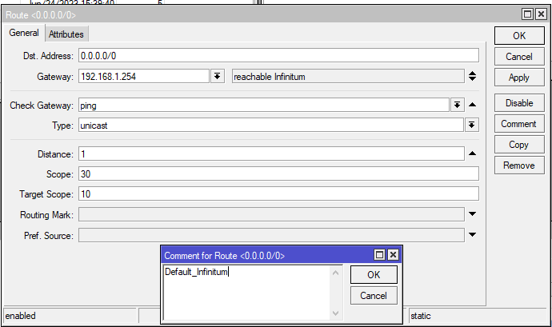
La primera ruta es la Infinitum por defecto, importante que el comentario sea Default_Infinitum
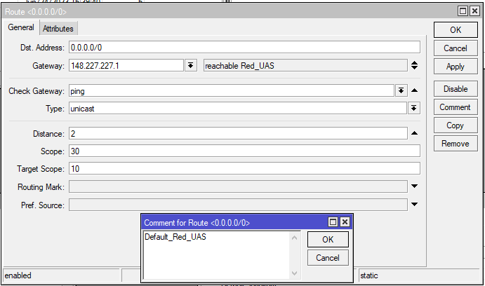
El gateway del internet de Red_UAS se configura con distancia 2 y comentario Default_Red_UAS

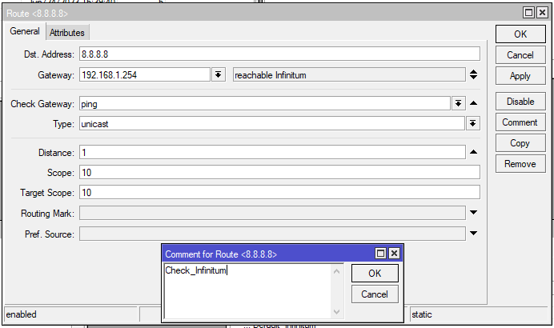
La última ruta con comentario Check_Infinitum es la encargada de supervisar si a través de la ruta 1 hay internet, haciendo ping a la dirección ip 8.8.8.8
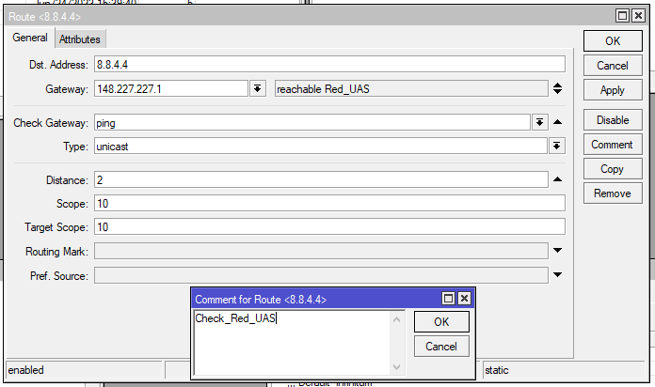

Abrir la herramienta Netwatch
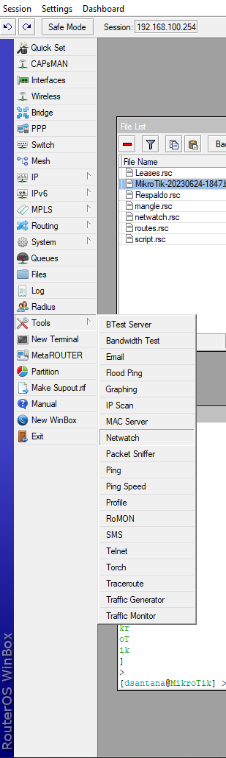

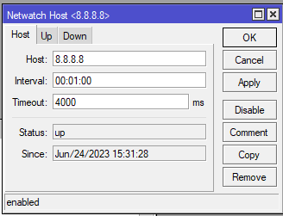
Configurar el Host 8.8.8.8, Netwatch se encaragá de hacerle ping a ésta ip.

Si no hay respuesta de ping a esta ip por la Infinitum, ejecutará el comando que se encuentre en Down y mantendrá el ping hasta que obtenga respuesta, entonces ejecutará el comando que se encuentre en Up.

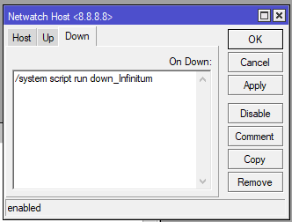
Cuando no haya respuesta del ping ejecutará el script down_Infinitum
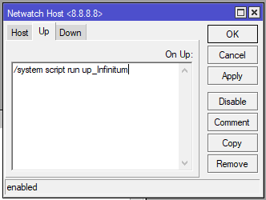
Cuando haya respuesta del ping ejecutará el script up_Infinitum

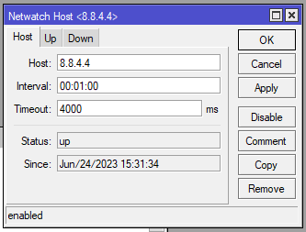
Configurar el Host 8.8.4.4, Netwatch se encaragá de hacerle ping a ésta ip.

Si no hay respuesta de ping a esta ip por la Red_UAS, ejecutará el comando que se encuentre en Down y mantendrá el ping hasta que obtenga respuesta, entonces ejecutará el comando que se encuentre en Up.

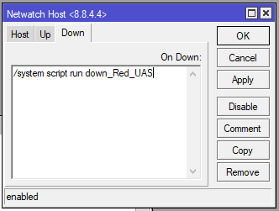
Cuando no haya respuesta del ping ejecutará el script down_Red_UAS
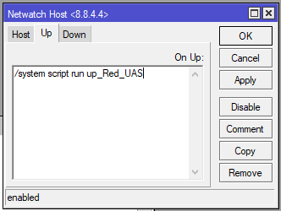
Cuando haya respuesta del ping ejecutará el script up_Red_UAS

Abrir Scripts
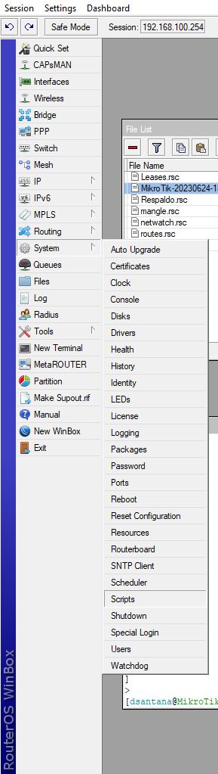

Crear un nuevo script llamado down_Infinitum

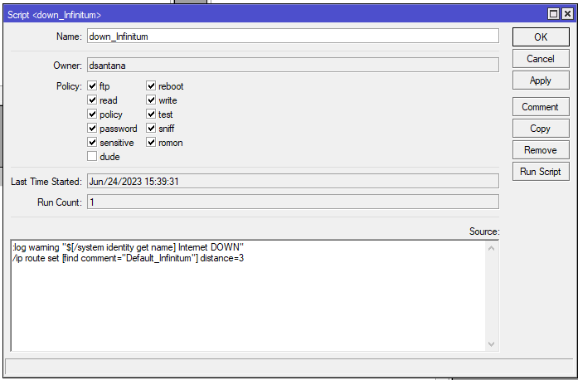
Este script ejecuta 2 comandos:
- Envía un mensaje al log.
- Actualiza la distancia de la ruta por defecto.

:log warning "$[/system identity get name] Internet DOWN"
/ip route set [find comment="Default_Infinitum"] distance=3

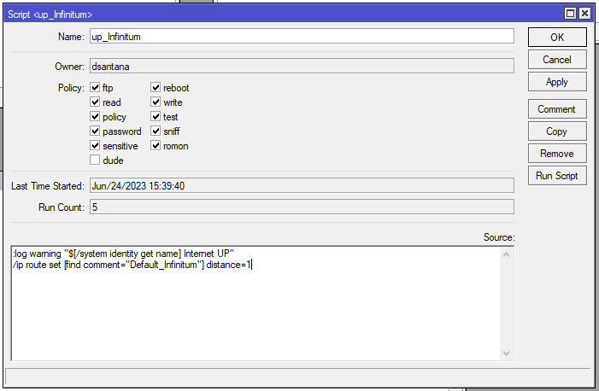
Se configura también el script up
:log warning "$[/system identity get name] Internet UP"
/ip route set [find comment="Default_Infinitum"] distance=1

Crear un nuevo script llamado down_Infinitum

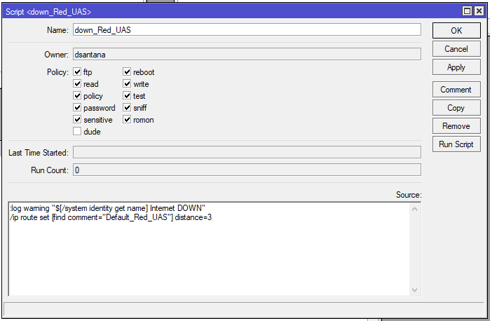
Este script ejecuta 2 comandos:
- Envía un mensaje al log.
- Actualiza la distancia de la ruta por defecto.

:log warning "$[/system identity get name] Internet DOWN"
/ip route set [find comment="Default_Red_UAS"] distance=3

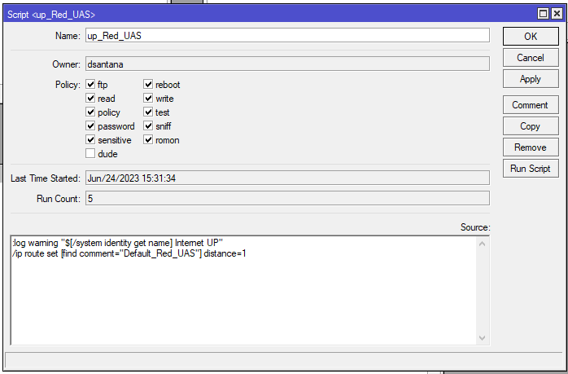
Se configura también el script up
:log warning "$[/system identity get name] Internet UP"
/ip route set [find comment="Default_Red_UAS"] distance=1

